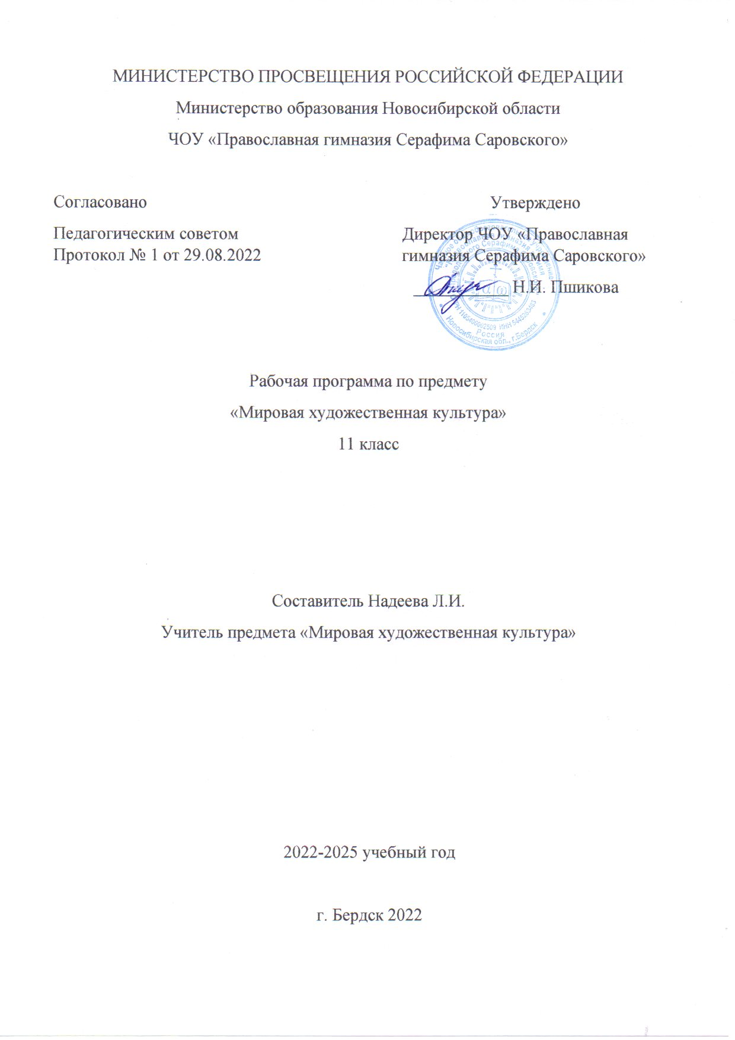

Рабочая программа учебного предмета «Мировая художественная культура» для 11 класса составлена в соответствии с ФГОС НОО (приказ Министерства образования и науки РФ от 06.11.2009г. № 373, с изменениями приказ от 31.12.2015 г. № 1576), основной образовательной программой основного общего образования ЧОУ «Православная гимназия Серафима Саровского». Содержание реализуется с помощью учебника Мировая художественная культура.11 класс: учебное пособие для общеобразовательных организаций / Ю.А. Солодовников.-М.: Просвещение, 2019.- 271 с.

Планируемые результаты освоения учебного предмета
«Мировая художественная культура» в 11 классе

Предметные результаты:

- изучение шедевров мирового искусства, созданных в различные художественно-исторические эпохи, постижение характерных особенностей мировоззрения и стиля выдающихся художников - творцов;
- формирование и развитие понятий о художественно - исторической эпохе, стиле и направлении, понимание важнейших закономерностей их смены и развития в исторической, человеческой цивилизации;
- развитие чувств, эмоций, образно-ассоциативного мышления и художественно-творческих способностей; воспитание художественно-эстетического вкуса; потребности в освоении ценностей мировой культуры;
- освоение знаний о стилях и направлениях в мировой художественной культуре, их характерных особенностях; о вершинах художественного творчества в отечественной и зарубежной культуре;
- осознание роли и места Человека в художественной культуре на протяжении её исторического развития, отражение вечных поисков эстетического идеала в лучших произведениях мирового искусства;
- освоение различных этапов развития отечественной (русской и национальной) художественной культуры как уникального и самобытного явления, имеющего непреходящее мировое значение;
- постижение системы знаний о единстве, многообразии и национальной самобытности культур различных народов мира;

Личностные результаты:

- обогащение духовного мира на основе присвоения художественного опыта человека;
- обобщенное представление об эстетических идеалах, художественных ценностях произведений разных видов искусства;

- наличие предпочтений, художественно-эстетического вкуса, эмоциональной отзывчивости и заинтересованного отношения к искусству;

- умение рассуждать, выдвигать предположения, обосновывать собственную точку зрения.

Метапредметные результаты:

- понимание роли искусства в становлении духовного мира человека, культурно-историческом развитии современного социума;

- общее представление об этической составляющей искусства (добро, зло, справедливость, долг и т. д.)

- эстетическое отношение к окружающему миру (преобразование действительности, привнесение красоты в человеческие отношения и др.)

- овладение умениями работать с учебной и внешкольной информацией (анализировать и обобщать факты, составлять простой и развернутый план, тезисы, конспект, формулировать и обосновывать выводы и т.д.), использовать современные источники информации, в том числе материалы на электронных носителях;

- способность решать творческие задачи, представлять результаты своей деятельности в различных формах (сообщение, эссе, презентация, реферат и др.);
- готовность к сотрудничеству с соучениками, коллективной работе, освоение основ межкультурного взаимодействия в школе и социальном окружении и др.
- способность сознательно организовывать и регулировать свою деятельность – учебную, общественную и др.;

Предметные результаты освоения учебного предмета.

В результате изучения учебного предмета «Мировая художественная культура» в 11 классе обучающиеся научатся:

- Пересказывать текст учебника, раскрывать содержание иллюстраций, оперировать историческими понятиями и датами;

- - Научатся самостоятельно и мотивированно организовывать свою познавательную деятельность;

- -Смогут устанавливать несложные реальные связи и зависимости; - оценивать, сопоставлять и классифицировать феномены культуры и искусства;

- - осуществлять поиск и критический отбор нужной информации в источниках различного типа (в том числе и созданных в иной знаковой системе - «языки» разных видов искусств);

- - использовать мультимедийные ресурсы и компьютерные технологии для оформления творческих работ;

- - владеть основными формами публичных выступлений;

- - понимать ценность художественного образования как средства развития культуры личности;

- - определять собственное отношение к произведениям классики и современного искусства;

- - осознавать свою культурную и национальную принадлежность.

В результате изучения учебного предмета «Мировая художественная культура» в 11 классе обучающиеся получат возможность научиться:

- формулировать собственную точку зрения по отношению к изучаемым произведениям искусства, к событиям в художественной жизни страны и мира, подтверждая её конкретными примерами;
- использовать знания о музыке и музыкантах, художниках, полученные на уроках, при составлении домашней фонотеки, видеотеки и пр.

- самостоятельно ставить новые учебные цели задачи.

- ориентироваться на возможное разнообразие способов решения учебной задачи; - проводить аналогии между изучаемым материалом и собственным опытом.

Содержание учебного предмета.

Художественная культура 17-н.19 вв. (16 часов) Стили и направления в искусстве Нового времени - проблема многообразия и взаимовлияния. Изменение мировосприятия в эпоху барокко: гигантизм, бесконечность пространственных перспектив, иллюзорность, патетика и экстаз как проявление трагического и пессимистического мировосприятия. Архитектурные ансамбли Рима (площадь Святого Петра Л. Бернини), Петербурга и его окрестностей (Зимний дворец, Петергоф, Ф.-Б. Растрелли) - национальные варианты барокко. Пафос грандиозности в живописи П.-П. Рубенса. Творчество Рембрандта X. ван Рейна как пример психологического реализма XVII в. в живописи. Расцвет гомофонногармонического стиля в опере барокко («Орфей» К. Монтеверди). Высший расцвет свободной полифонии (И.-С. Бах). Классицизм - гармоничный мир дворцов и парков Версаля. Образ идеального города в классицистических и ампирных ансамблях Парижа и Петербурга. От классицизма к академизму в живописи на примере произведений Н. Пуссена, Ж.-Л. Давида, К.П. Брюллова, А.А. Иванова. Формирование классических жанров и принципов симфонизма в произведениях мастеров Венской классической школы: В.-А. Моцарт («Дон Жуан»), Л. ван Бетховен (Героическая симфония, Лунная соната). Романтический идеал и его отображение в камерной музыке («Лесной царь» Ф. Шуберта), и опере («Летучий голландец» Р. Вагнера). Романтизм в живописи: религиозная и литературная тема у прерафаэлитов, революционный пафос Ф. Гойи и Э. Делакруа, образ романтического героя в творчестве О. Кипренского. Зарождение русской классической музыкальной школы (М.И. Глинка). Социальная тематика в живописи реализма: специфика французской (Г. Курбе, О. Домье) и русской (художники - передвижники, И. Е. Репин, В. И. Суриков) школ. Развитие русской музыки во второй половине XIX в. (П. И. Чайковский).

Художественная культура конца XIX — XX вв. (18 часов) Основные направления в живописи конца XIX века: абсолютизация впечатления в импрессионизме (К. Моне); постимпрессионизм: символическое мышление и экспрессия произведений В. ван Гога и П. Гогена, «синтетическая форма» П. Сезанна. Синтез искусств в модерне: собор Святого Семейства А. Гауди и особняки В. Орта и Ф. О. Шехтеля. Символ и миф в живописи (цикл «Демон» М. А. Врубеля) и музыке («Прометей» А. Н. Скрябина). Художественные течения модернизма в живописи XX века: деформация и поиск устойчивых геометрических форм в кубизме (П. Пикассо), отказ от изобразительности в абстрактном искусстве (В. Кандинский), иррационализм подсознательного в сюрреализме (С. Дали). Архитектура XX в.: башня III Интернационала В.Е. Татлина, вилла «Савой» в Пуасси ШЭ. Ле Корбюзье, музей Гуггенхейма Ф.-Л. Райта, ансамбль города Бразилиа О. Нимейера. Театральная культура XX века: режиссерский театр К. С. Станиславского и В. И. Немировича- Данченко и эпический театр Б. Брехта. Стилистическая разнородность в музыке XX века: от традиционализма до авангардизма и постмодернизма (С.С. Прокофьев, Д.Д. Шостакович, А.Г. Шнитке). Синтез искусств — особенная черта культуры XX века: кинематограф («Броненосец Потёмкин» С.М. Эйзенштейна, «Амаркорд» Ф. Феллини), виды и жанры телевидения, дизайн, компьютерная графика и анимация, мюзикл («Иисус Христос - Суперзвезда» Э. Ллойд Уэббер). Рок-музыка (Битлз - «Жёлтая подводная лодка, Пинк Флойд - «Стена»); электро - акустическая музыка (лазерное шоу Ж.-М. Жарра). Массовое искусство.

Тематическое планирование

№ |  | кол-во часов
1. | Художественная культура 17- начала 19 века. | 16
2. | Художественная культура конца 19- начала 21 века. | 18

КАЛЕНДАРНО-ТЕМАТИЧЕСКОЕ ПЛАНИРОВАНИЕ

№ урока | Наименования разделов и тем | Плановые сроки прохождения | Скор. сроки прохождения
 | Вводный урок. | 01.09-04.09
 | Начало Нового времени. | 07.09-12.09
 | Мрамор гибкий, как воск. | 14.09-20.09
 | Солнце над небом Франции. | 21.09-25.09
 | Рождение оперы. | 28.09-02.10
 | Стиль и метод в художественном «портрете» эпохи.(практикум). | 05.10-09.10
 | Стиль и метод в художественном «портрете» эпохи (диспут). | 12.10-16.10
 | Живописцы реального мира. | 19.10.-23.10
9. | Художник и его модель. | 02.11-06.11
10. | Цирюльник из Севильи. | 09.11-13.11
11. | Театр на мольберте. | 16.11-20.11
12. | Гений французской революции. | 23.11-27.11
13. | Романтическая битва. | 30.11-04.12
14. | Парадиз, не хуже Версальского. | 07.12-11.12
15. | Укротители злонравия. | 14.12-18.12
16. | Слава сограждан наших. | 21.12-25.12
17. | Пути русской живописи. | 14.01-16.01
18. | Жанр и его историческое значение в искусстве Нового времени (диспут). | 18.01-22.01
19. | Обличительное направление в искусстве. | 25.01-29.01
20. | Талантливость, бьющая ключом. | 01.02-05.02
21. | Приговор явлениям жизни. | 08.02-12.02
22. | Осмысление истории. | 15.02-19.02
23. | Иероглиф, понятный всем. | 22.02-26.02
24. | От правды жизни к правде искусства. | 01.03-05.03
25. | Величавые образы будничной жизни. | 09.03-12.03
26. | Взыскующая Бога Русь. | 15.03-19.03
27. | Схватить мгновение. | 29.03-02.04
28. | После импрессионизма. | 05.04-09.04
29. | Освобождение от формы. | 12.04-16.04
30. | Действительность, сотканная из фантазий. | 19.04-23.04
31. | Агитация за счастье. | 26.04-30.04
32. | «Мы наш, мы новый мир построим…» | 03.05-07.05
33. | Чтобы помнили. | 10.05-14.05
34. | Динамика мировой художественной культуры и культуры личности. | 17.05-21.05

